|  |  |  |
| --- | --- | --- |
|  | **Carátula para entrega de prácticas** | |
| Facultad de Ingeniería | | Laboratorio de docencia |

Laboratorios de computación

salas A y B

|  |  |
| --- | --- |
| *Profesor:* | Marco Antonio Martínes Quintana |
| *Asignatura:* | Fundamentos de programación |
| *Grupo:* | 3 |
| *No de Práctica(s):* | 1 |
| *Integrante(s):* | Flores Saavedra José Gerardo |
| *No. de Equipo de cómputo empleado:* | No Aplica |
| *No. de Lista o Brigada:* | 13 |
| *Semestre:* | 2021-1 |
| *Fecha de entrega:* | 6/10/2020 |
| *Observaciones:* |  |
|  |  |

CALIFICACIÓN: __________

La computación como herramienta de trabajo profesional de ingeniería

**Objetivos:**

* Descubrir y utilizar herramientas de software que se ofrecen en Internet que permitan realizar actividades y trabajos académicos de forma organizada y profesional a lo largo de la vida escolar, tales como manejo de repositorios de almacenamiento y buscadores con funciones avanzadas.

**Actividad**

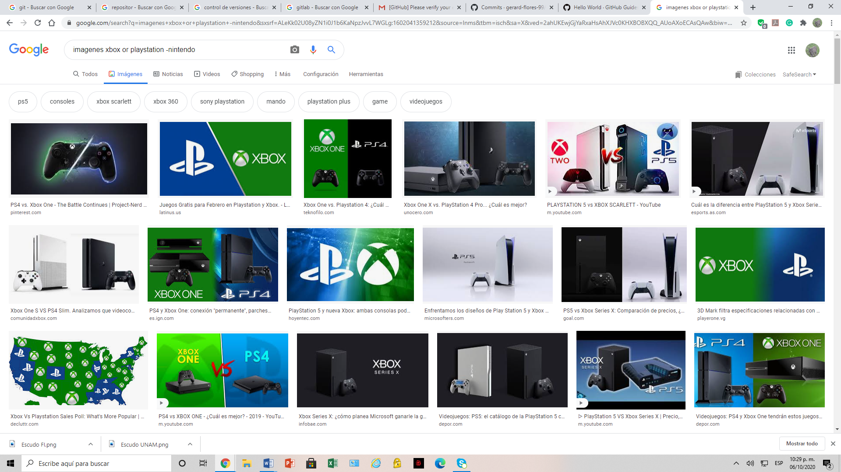

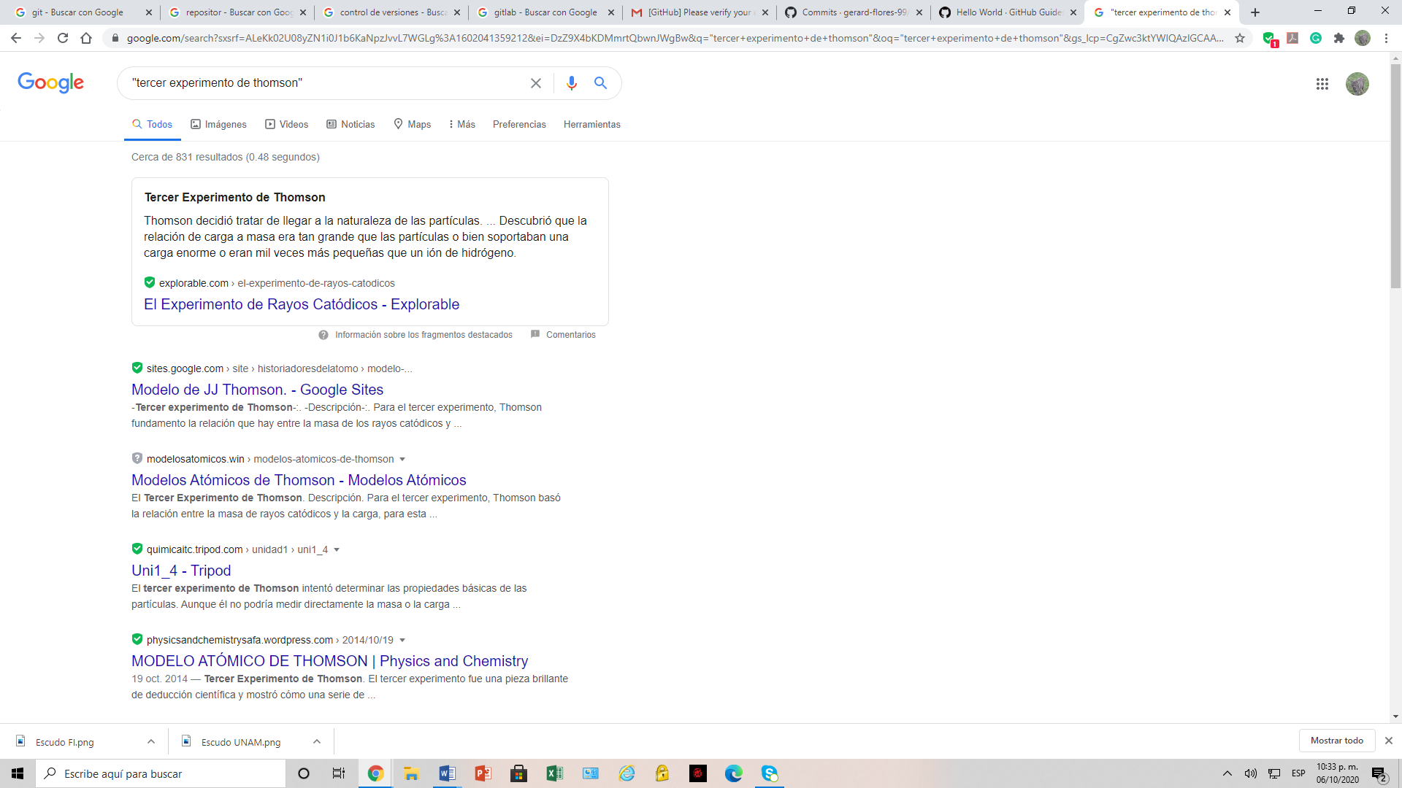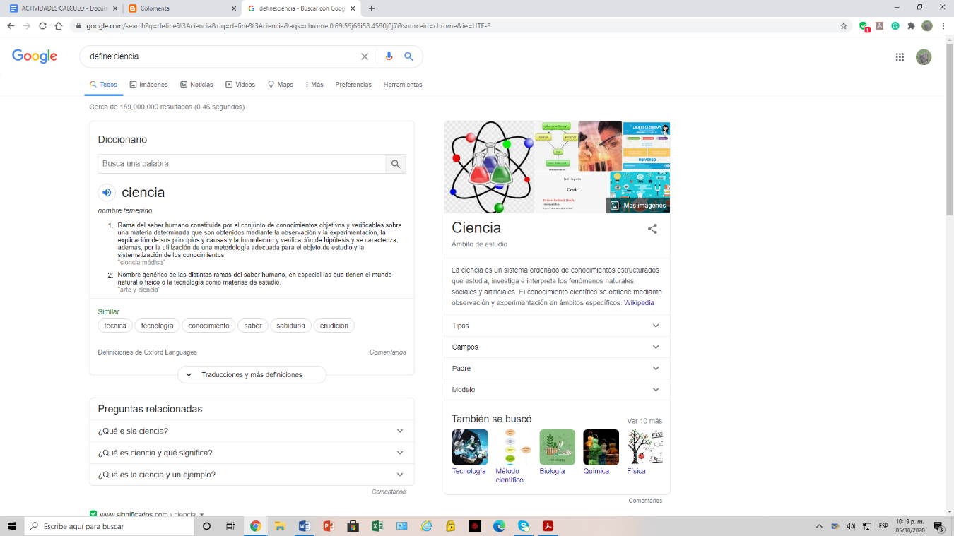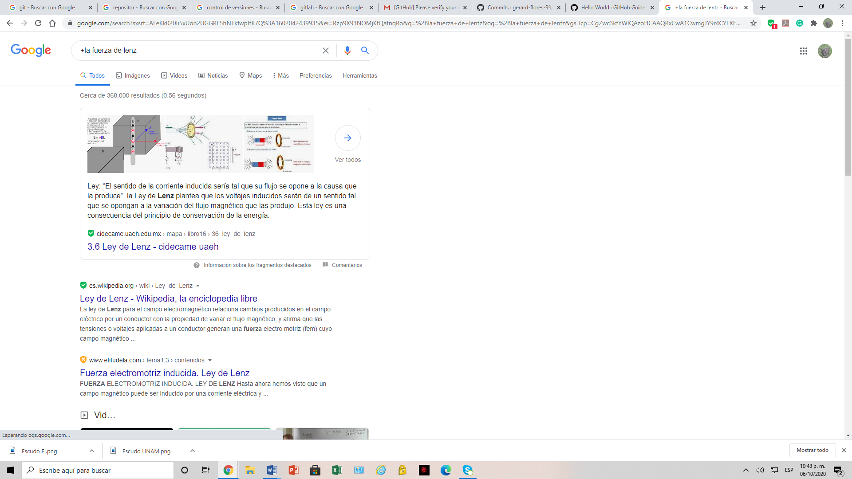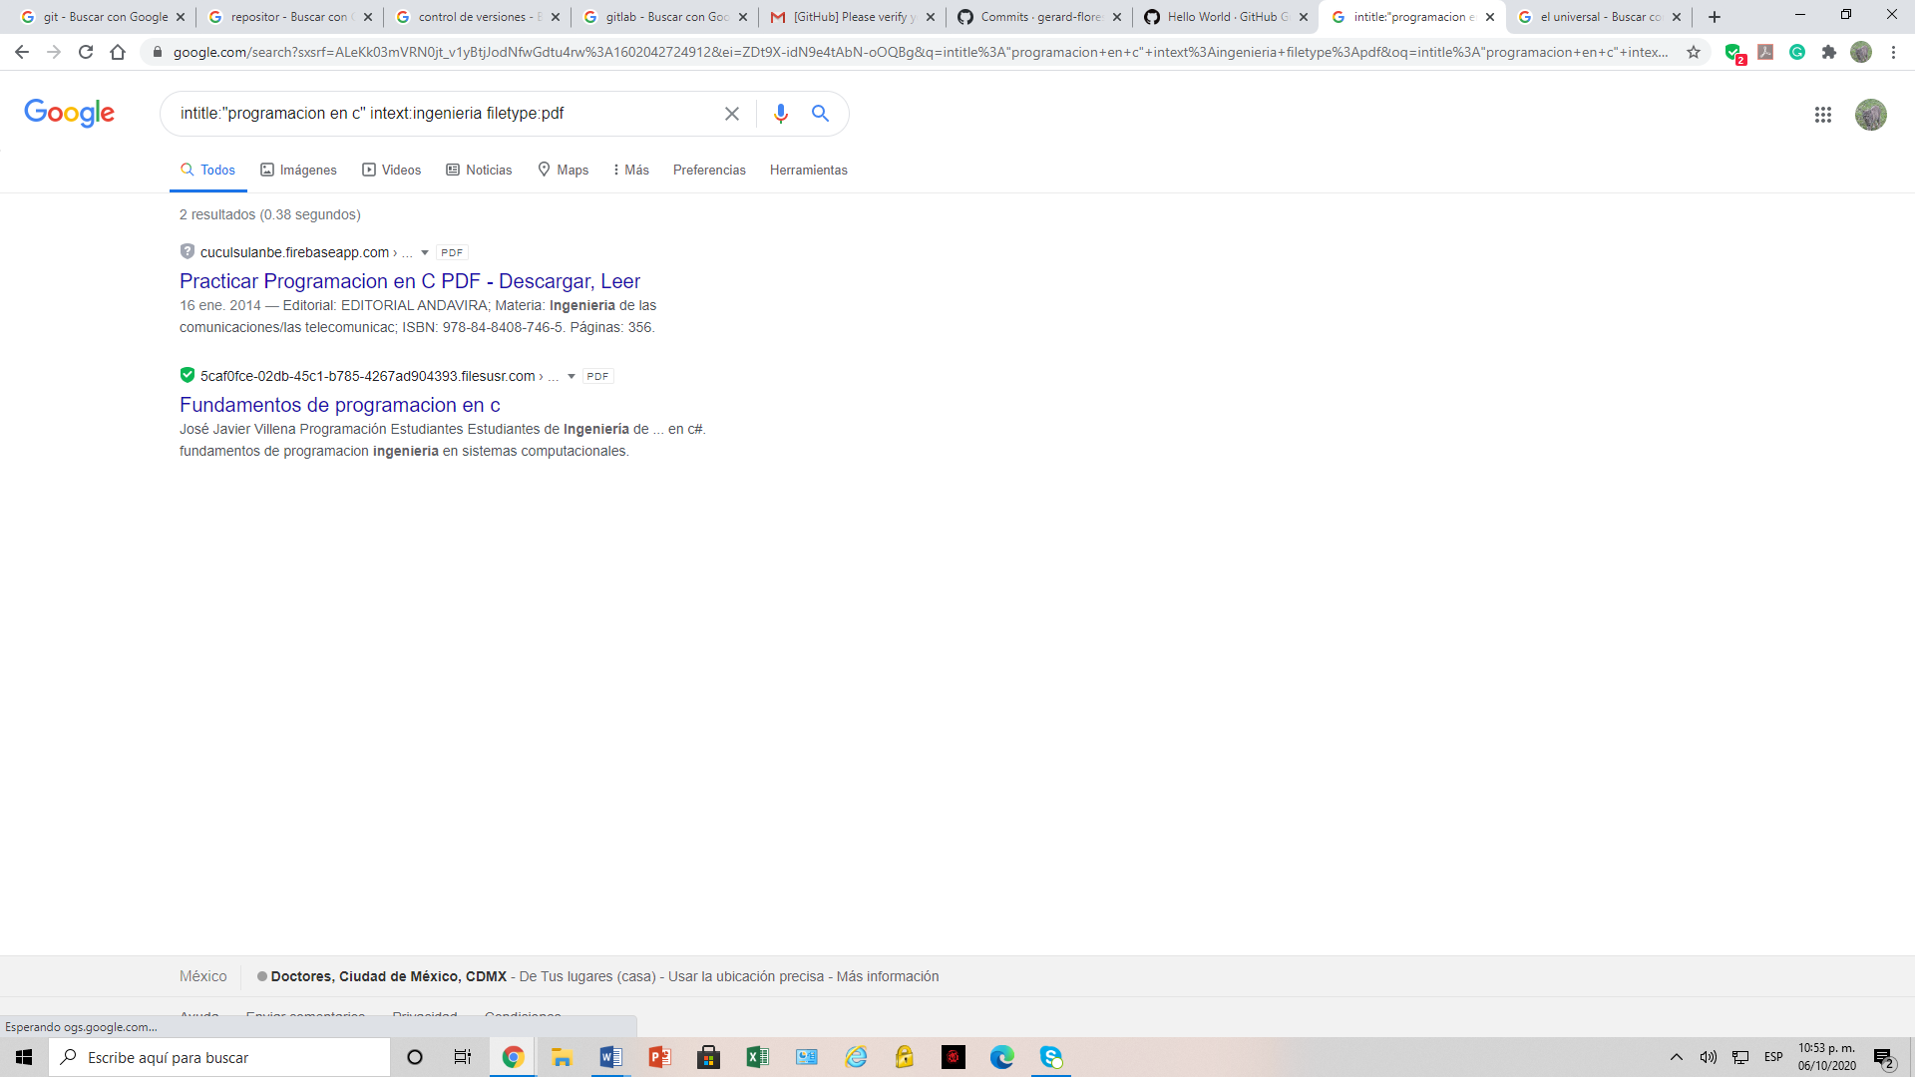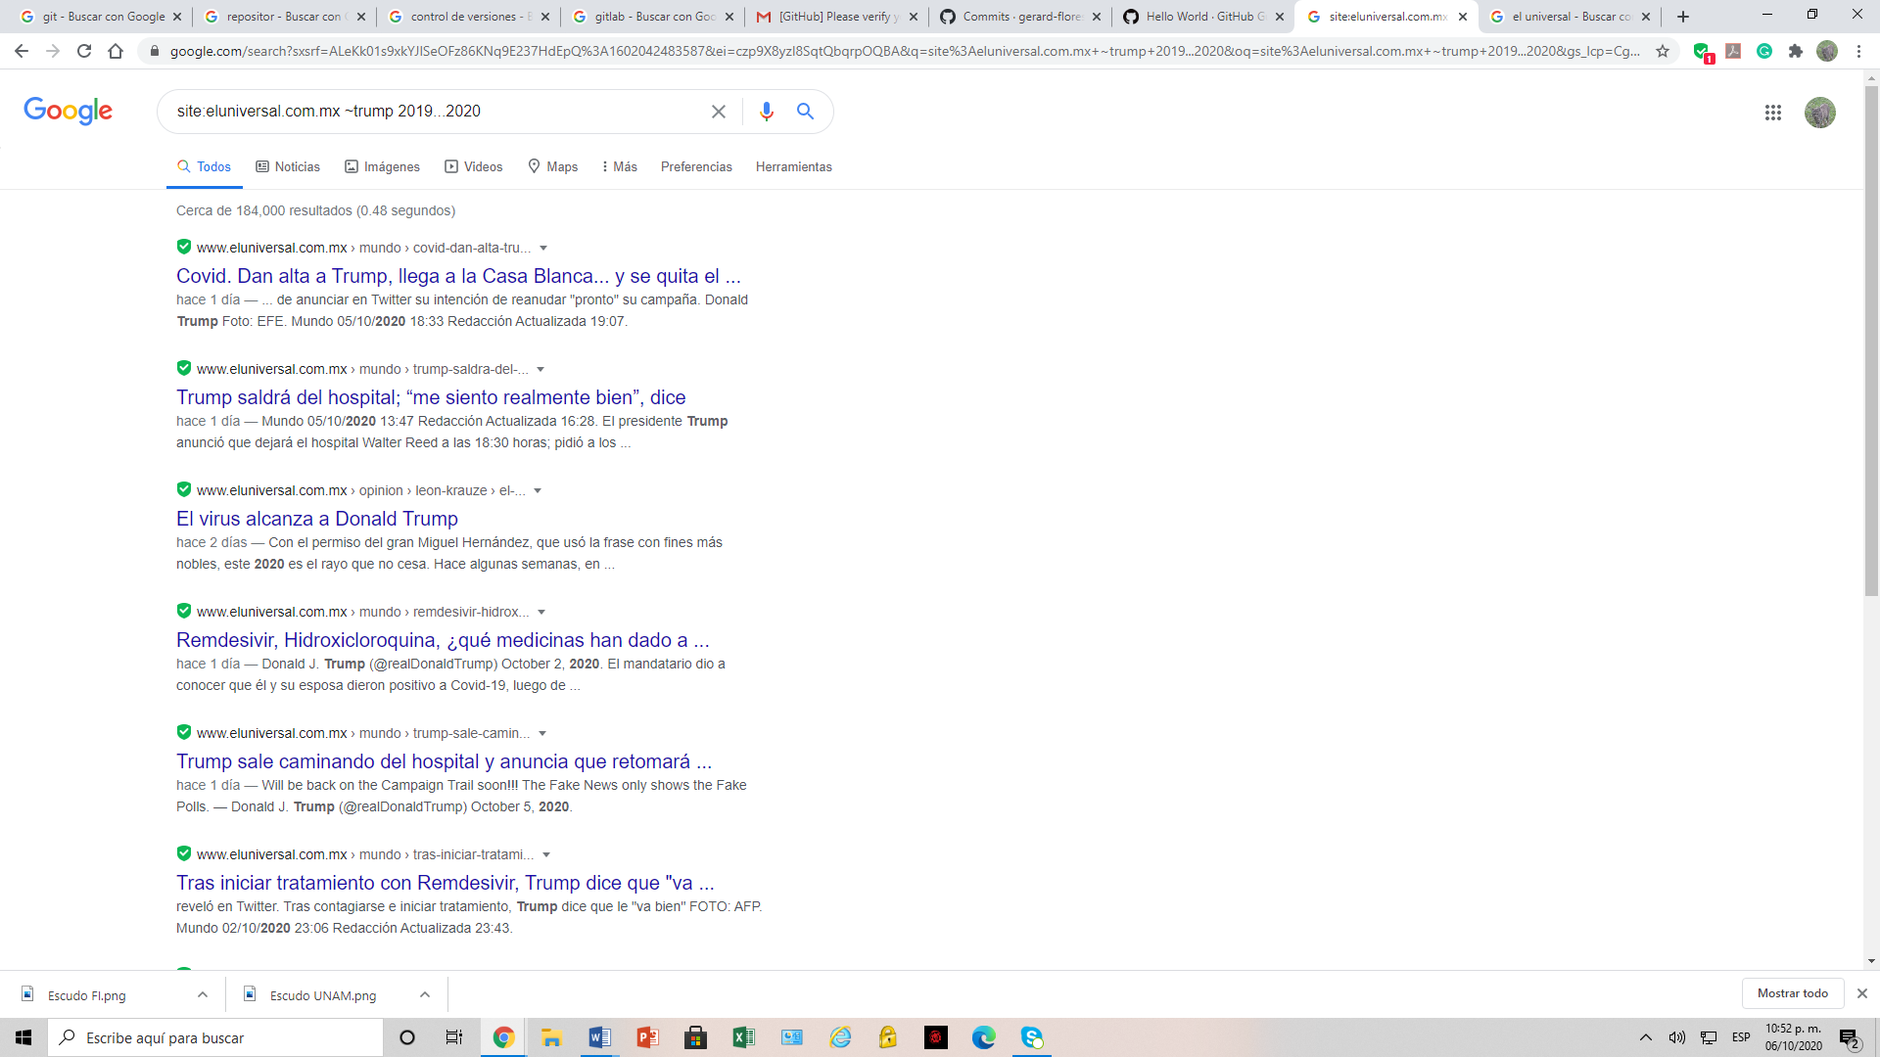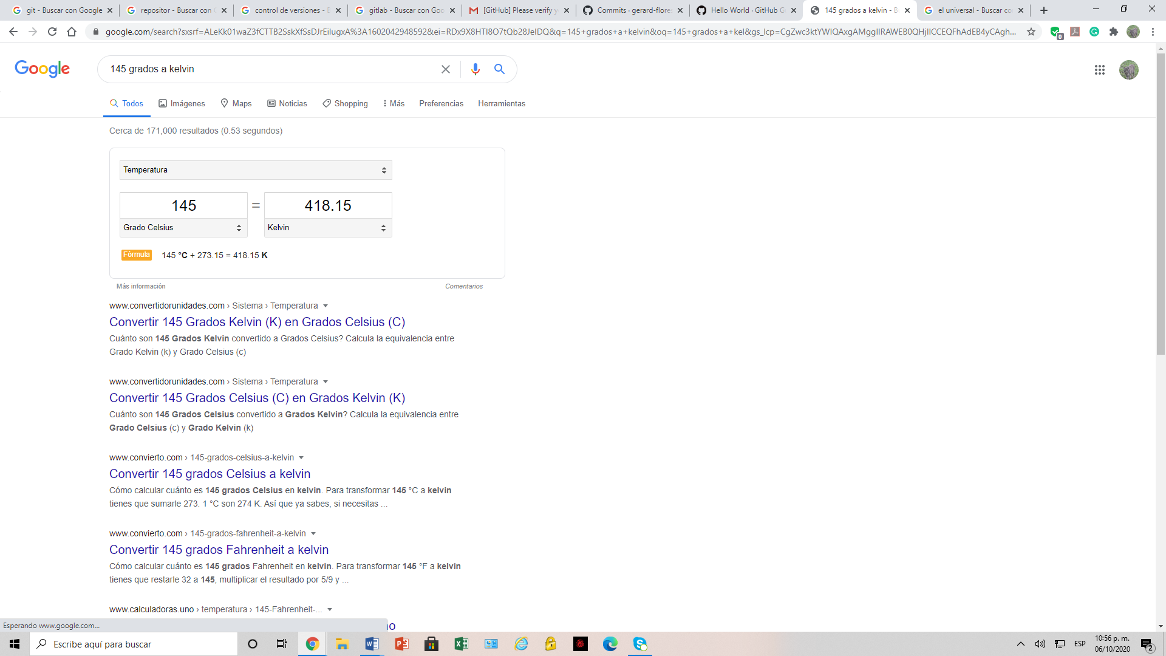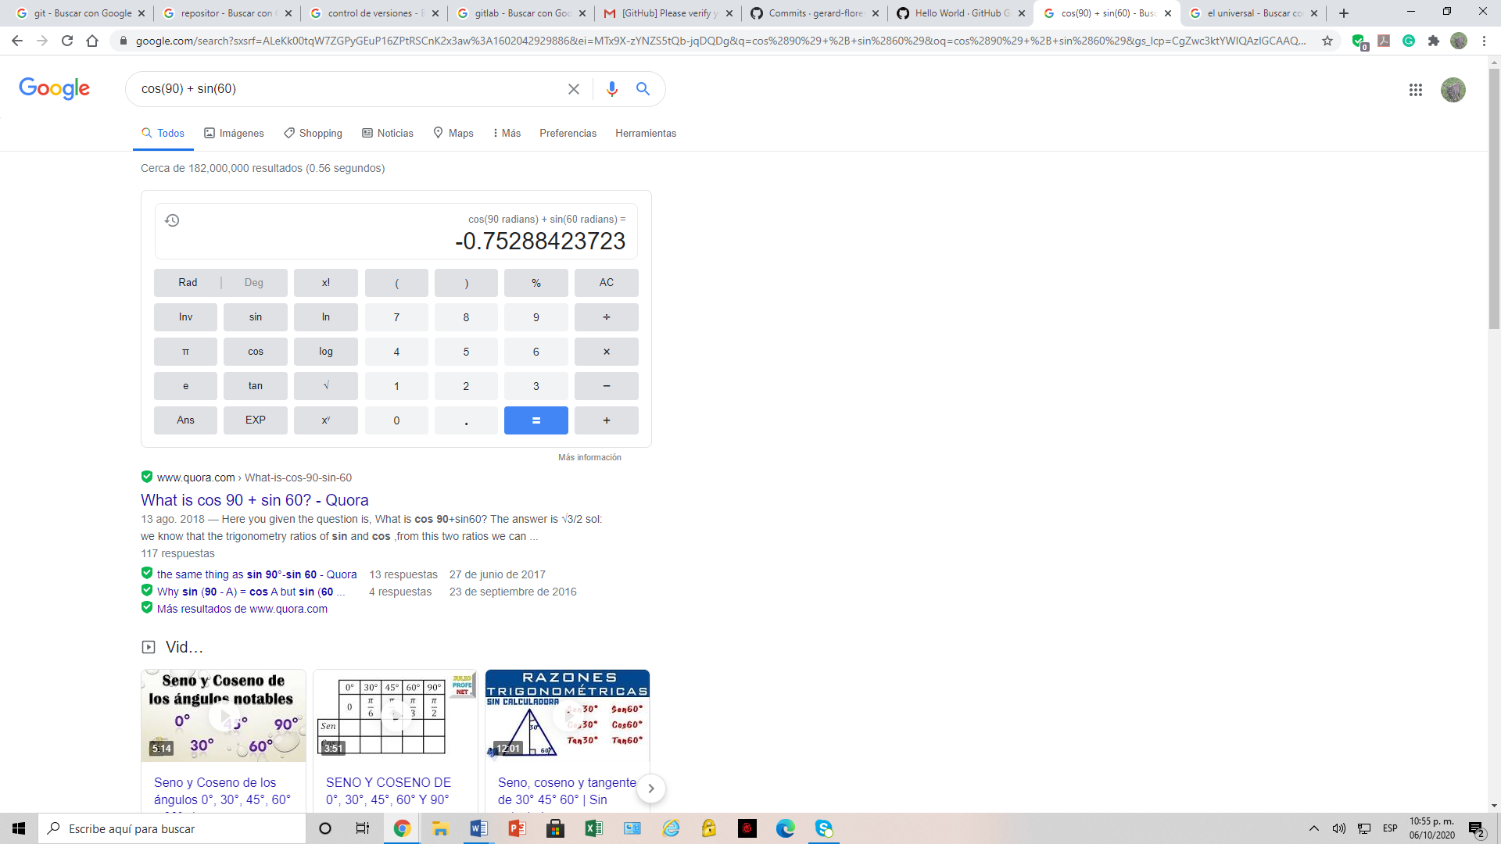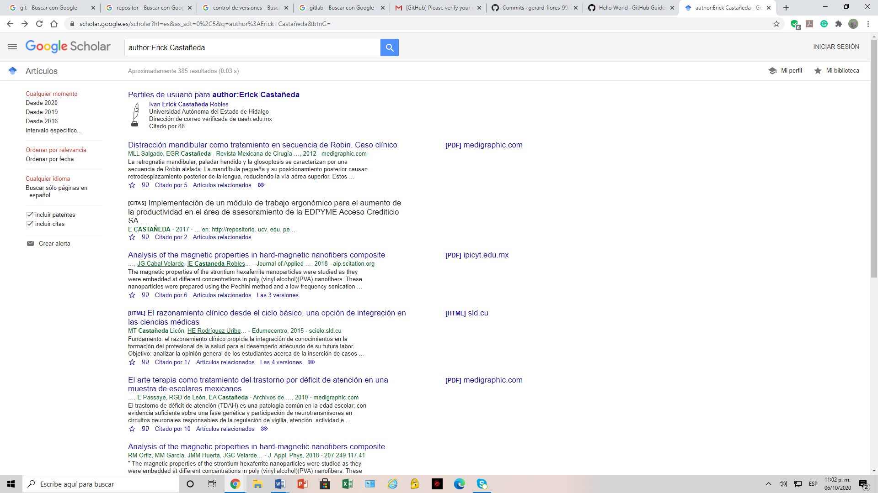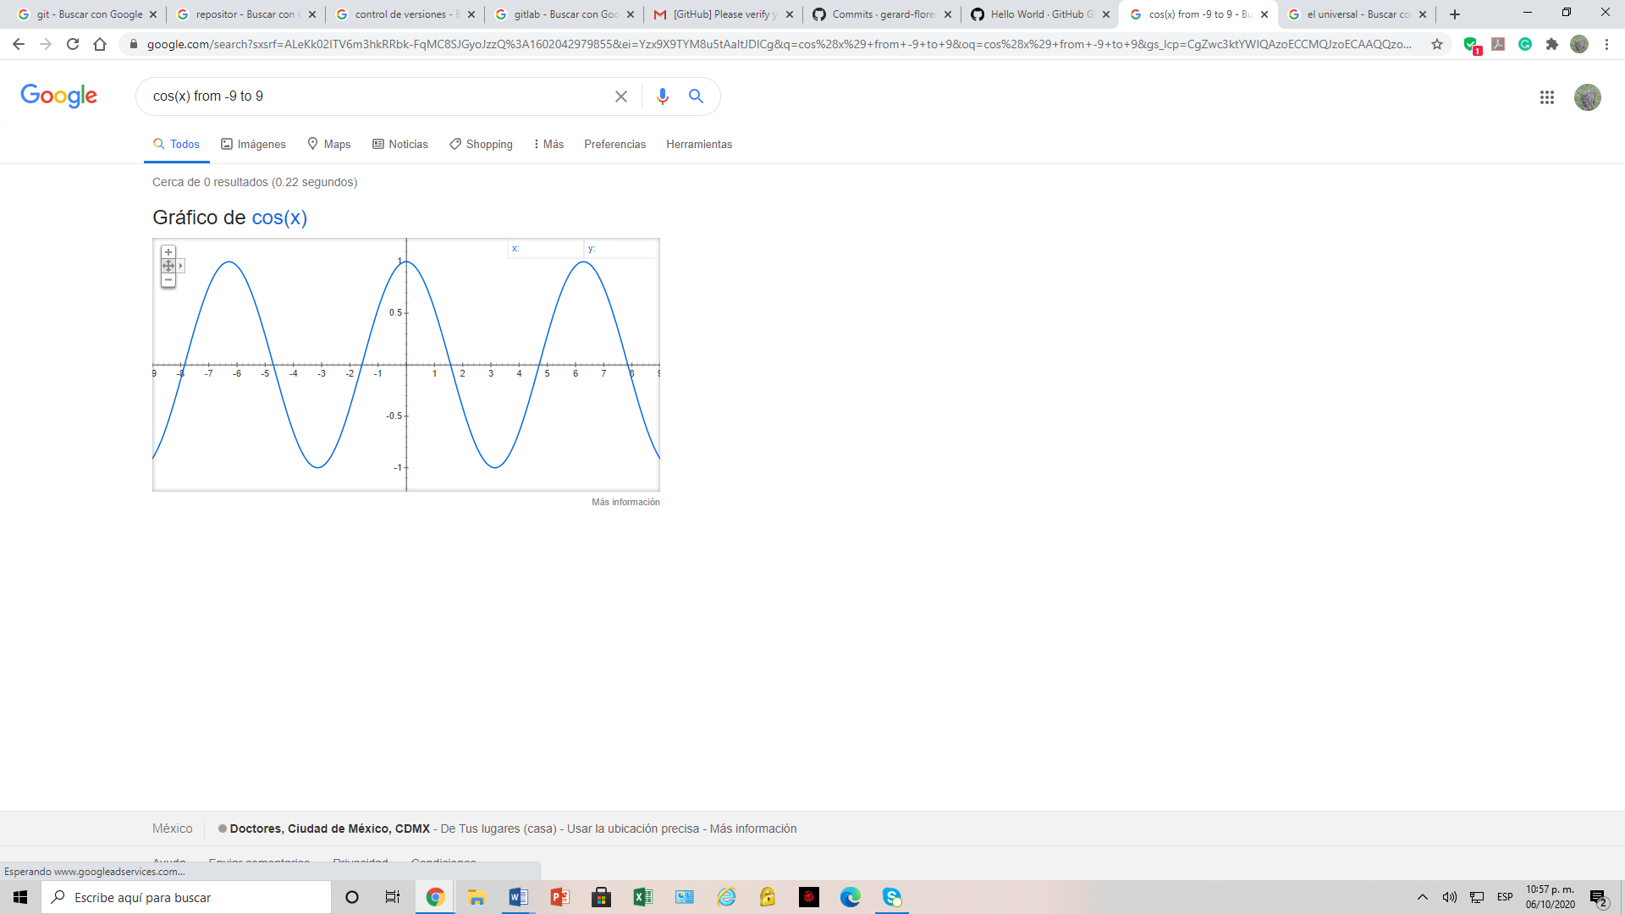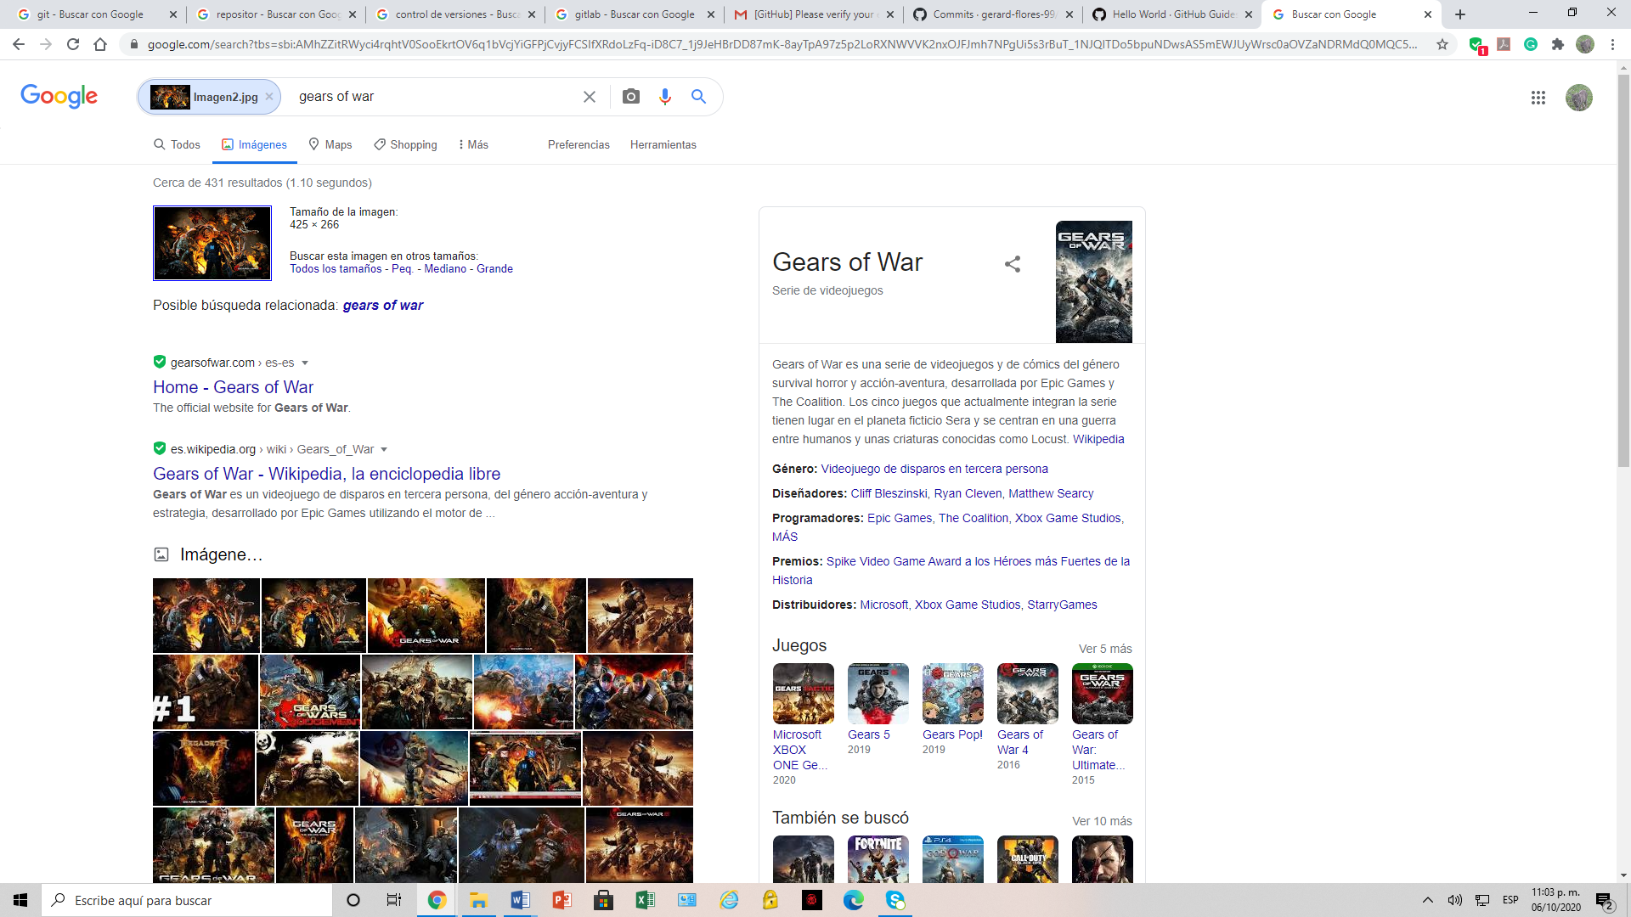

**Conclusiones**

Es bueno conocer qué es un control de versiones y un repositorio ya son herramientas que se usarán prácticamente en todo momento del estudio de la carrera y en el ámbito laboral ya que el profesor nos dijo que son preguntas a la hora de solicitar empleo.

En la cuestión del almacenamiento de la nube, creo que la mayoría sabe qué es y cómo funciona pero a lo mucho no se sabe usar al máximo y tendrá alguna que otra función que nadie use o sea menos conocida y podría optimizar el uso de este.

También el uso de diferentes comandos de Google, en mi caso, es algo que si he oído muchas veces pero como no estamos acostumbrados a usarlos, es algo que fácilmente se puede olvidar y al momento de hacer investigaciones puede ser más útil y ahorrar tiempo en la cuestión de temas específicos o fechas, además de poder sacar el autor y que sea de una fuente confiable.

Finalmente, la plataforma de GitHub es una de las plataformas donde puedes usar un repositorio y un controlador de versiones con un repositorio de forma fácil, aun siendo nuevo en esto de la programación.